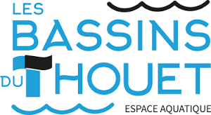
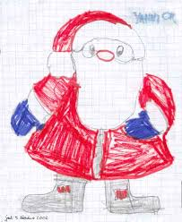

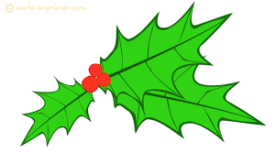

Concours de dessin pour les enfants de
3 à 10 ans

Fais ton dessin sur le thème de Noël et dépose le à l'accueil des Bassins du Thouet dans la boite du Père Noël !

Tu as jusqu'au 20/12/16

1er Prix : 1 anniversaire à la piscine
2eme Prix : 1 stage de 5 séances d'apprentissage à la nage
3eme Prix : 1 carte 10 entrées enfants


Le nom,prénom,age de l'enfant ainsi que le numéro de téléphone doivent figurer au dos du dessin .

Le jury est composé des membres du conseil des sages et la remise des lots se déroulera le 21 décembre en présence du Père Noël qui te remettra ton cadeau .

